PRESSEMITTEILUNG
Schwäbisch Hall, den 13.08.2018

OPTIMA spendet Erlöse aus WM-Tippspiel an Hospizdienst Schwäbisch Hall
Mitarbeiter organisieren Kicktipp-Spiel anlässlich der Fußball-Weltmeisterschaft

Einen Betrag von 1.100 Euro spendete Optima am 10. August an das Ambulante Kinderhospiz Schwäbisch Hall. Astrid Winter nahm die Spende im Namen des gemeinnützigen Vereins entgegen. Die Summe stammt aus einem WM-Kicktippspiel, an dem die Mitarbeiter des Schwäbisch Haller Unternehmens teilgenommen haben.
Trotz des frühen Ausscheidens der deutschen Fußballnationalmannschaft ließen sich die Optima Mitarbeiter nicht entmutigen und nahmen zahlreich am einem WM-Kicktippspiel teil. „Kicktipp“ ist eine Internetplattform, die kostenlose Tippspiele anbietet. Dabei kam eine Summe von 1.100 Euro zusammen, die an den Verein Ambulantes Kinderhospiz in Schwäbisch Hall e.V. gespendet wurde. Das Hospiz unterstützt und entlastet ehrenamtlich Familien im Landkreis Schwäbisch Hall während Zeiten der Krankheit, des Sterbens und der Trauer.
An dem Tippspiel konnten alle Mitarbeiter des Unternehmens gegen einen Einsatz von zehn Euro teilnehmen. Dabei gab es zahlreiche Preise zu gewinnen, die Optima gesponsert hatte. Der Hauptpreis umfasste eine Ballonfahrt mit dem Optima Ballon für zwei Personen. Dieser ging an Nico Ulreich, der als Konstrukteur bei Optima Nonwovens tätig ist. Thorsten Kremhöller, ebenfalls Konstrukteur bei Optima Nonwovens, organisierte das Tippspiel gemeinsam mit weiteren Optima Mitarbeitern.
Optima pflegt langjährige, enge Beziehungen zu Partnern in der Region. Zum regionalen Engagement des Unternehmens zählen auch Spenden an gemeinnützige Einrichtungen wie diese.
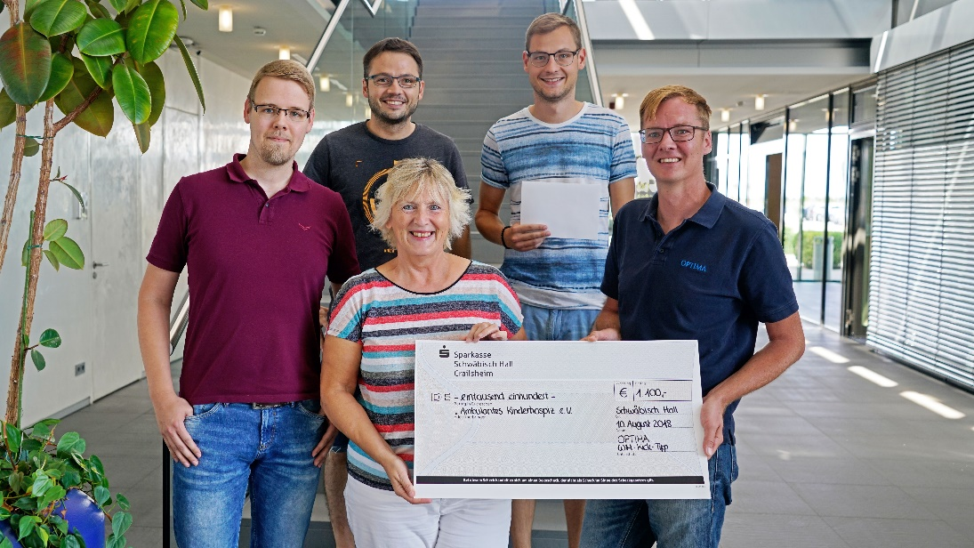
Astrid Winter freut sich über die Spende von 1.100 Euro an den gemeinnützigen Verein Ambulantes Kinderhospiz in Schwäbisch Hall e.V.

Zeichen (inkl. Leerzeichen): 1.635

Kontakt:
OPTIMA packaging group GmbH
Jan Deininger
Editor
+49 (0)791 / 506-1472
jan.deininger@optima-packaging.com
www.optima-packaging.com
Besten Dank für Ihre Veröffentlichung. Über die Zusendung eines Belegexemplars würden wir uns freuen.

